Imdat telefaks no:

Ben Ben Ben

duyamyorum konuamyorum sakatm

Faksı kim gönderiyor ?

Isim:________________________________ Kendi faks numaranz:____________________
Yardim nereye gelsin?

Cadde:_______________________________ Ev no:_______________ Kat:_______________

ehir________________________________________________________________________

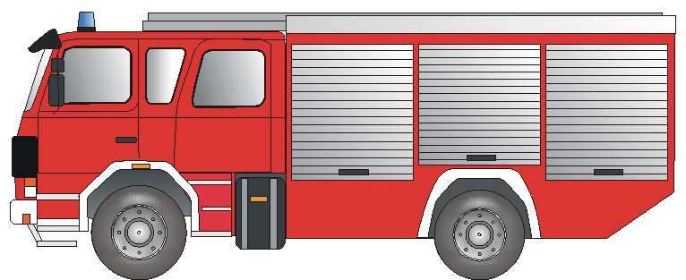
Kimden yardim istiyorsunuz? Ne oldu?
________________________________________________________________________________________________________________________________________________________________________________________________________________________
Itfaiye Yangn Acil durum Trafik kazas



Can kurtaran Acil doktor Yaralanma Hastalk



POLIZEI

Polis Hrszlk Baskn Kavga

çok teşekkür ederim ! Imza:________________________

Lütfen geri fakslayın! Lütfen geri fakslayın! Lütfen geri fakslayın! Lütfen geri fakslayın!

Imdat telefaksιnιz bize ulastι Ve yardιm ________________________________________________

size gelmek üzere yola çιkmιş bulunuyor. Yetlinin Imzas:_____________________________
Ein Service der BD Frankfurt am Main und des Deutschen Schwerhörigenbund e. V. – Referat „Barrierefreies Planen und Bauen“/2011

